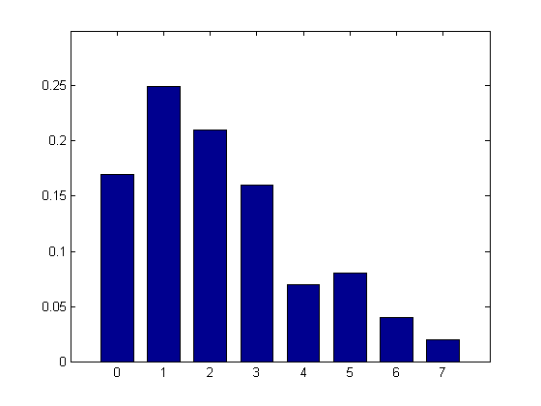2、一幅8灰度级图像具有如下所示的直方图，求直方图均衡后的灰度级和对应概率，并画出均衡后的直方图的示意图。（图中的8个不同灰度级对应的归一化直方图为[0.17 0.25 0.21 0.16 0.07 0.08 0.04 0.02]）

解：由题中所给图像可得图下表格：

|  |  |  |  |  |  |  |  |  |
| --- | --- | --- | --- | --- | --- | --- | --- | --- |
| 灰度级 | 0 | 1 | 2 | 3 | 4 | 5 | 6 | 7 |
| 概率Pr(rk) | 0.17 | 0.25 | 0.21 | 0.16 | 0.07 | 0.08 | 0.04 | 0.02 |

故而：

S0=Pr(r0)=0.17

S1= Pr(r0)+ Pr(r1)=0.17+0.25

……

S7= Pr(r0)+ Pr(r1)+ Pr(r2)+ …+Pr(r7)=1

而像素映射关系为：SSi=int{(最大灰度级-最小灰度级)*Si+0.5}

因此可得如下表格：

|  |  |  |  |  |  |  |  |  |
| --- | --- | --- | --- | --- | --- | --- | --- | --- |
| 灰度级 | 0 | 1 | 2 | 3 | 4 | 5 | 6 | 7 |
| 概率Pr(rk) | 0.17 | 0.25 | 0.21 | 0.16 | 0.07 | 0.08 | 0.04 | 0.02 |
| 累计各项 | 0.17 | 0.42 | 0.63 | 0.79 | 0.86 | 0.94 | 0.98 | 1 |
| 映射过后的灰度级 | 1 | 3 | 4 | 6 | 6 | 7 | 7 | 7 |
| 各灰度级概率 | 0.17 | 0.25 | 0.21 | 0.23 | | 0.14 | | |

此时可得Ps(s0)=0.17, Ps(s1)=0.25, Ps(s2)=0.21, Ps(s3)=0.23, Ps(s4)=0.14

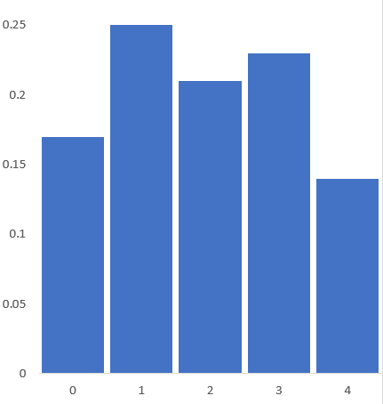 故均衡化后直方图的示意图如下：